ЛЕПКА «СТРЕКОЗА».

Взрослый: Маленький вертолет летит назад и вперед.
Большие глаза зовут ее….(стрекоза)
Вспомни, какие части тела есть у стрекозы?
Ребёнок: Брюшко, голова, глаза, усики
Взрослый: Молодец, правильно . А давай сегодня узнаем что – нибудь новое о стрекозе и слепим ее.
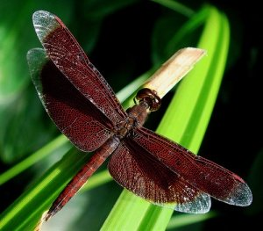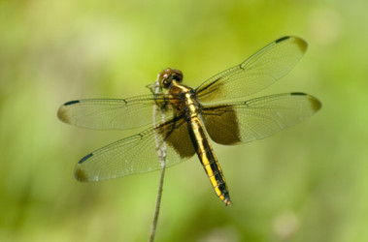

Стрекозы - одни из самых древних насекомых. Стрекоза является хищником, причем очень быстрым и ловким. Маленьких насекомых стрекоза ловит зазубренными челюстями прямо на лету, а крупных - лапками. Чтобы полакомиться крупной добычей, ей приходится спускаться на землю и усаживаться на травинку или веточку. Охота стрекозы - интересное зрелище. Если в поле ее зрения попадает какое-нибудь насекомое, стрекоза на мгновение замирает в воздухе и бросается к ней. Добычей стрекозы чаще всего становятся вредные для человека насекомые, например мухи. Стрекоза очень прожорливое насекомое. Питается взрослое насекомое практически весь день без перерыва и за один час может съесть не меньше 40 крупных мух.

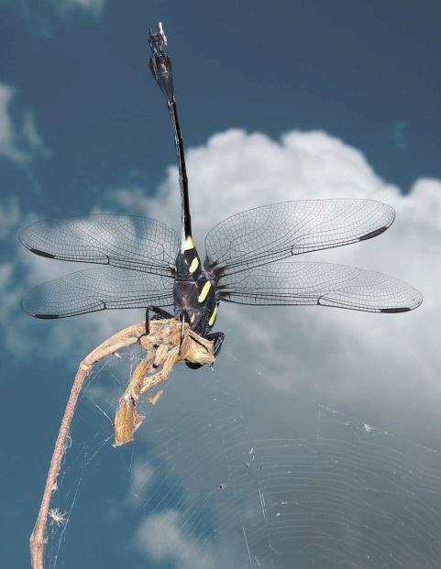
Глаза у стрекозы очень большие и занимают почти всю поверхность ее крупной головы. Во время охоты стрекоза видит одновременно все, что происходит спереди, сбоку и сзади нее.

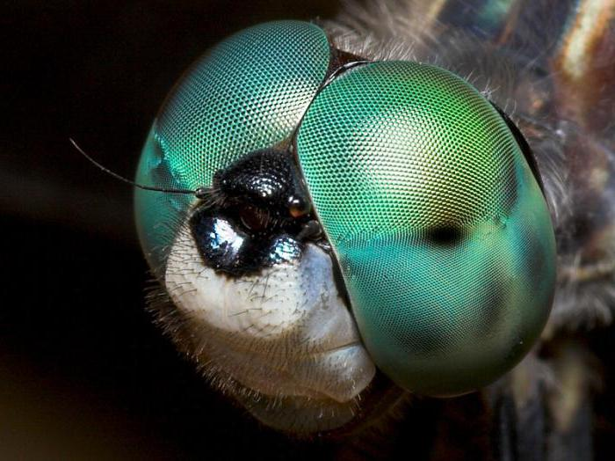

Но живет стрекоза недолго – 1,5-2 месяца.
В холода и непогоду стрекозы, как и многие насекомые, сидят вялые где-нибудь в укромных местах. Не нравится им и когда слишком жарко.
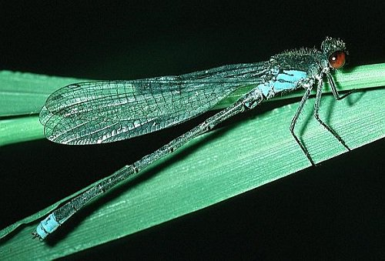
Взрослый: А сейчас мы будем лепить стрекозу из пластилина.
1 способ: Выбираем необходимые цвета (можно использовать разные цвета, но с умелым сочетанием оттенков) – если туловище синее, то крылья бело-голубые или жёлтые, если туловище красное, то крылья розово-жёлтые и т. д.
Необходимо скатать палочку для изображения туловища, шарики для головы и глаз, пластинки для крылышек. Стекой прорежь рисунок на крыльях и твоя стрекозка готова! 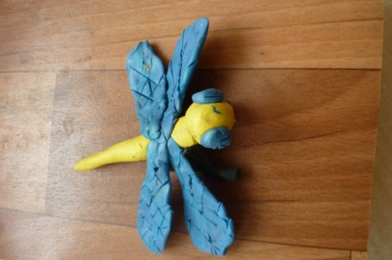
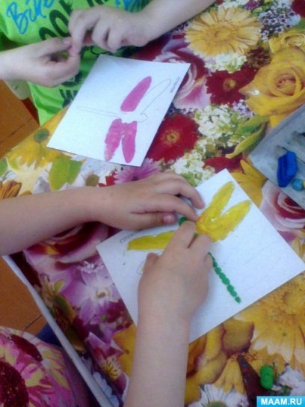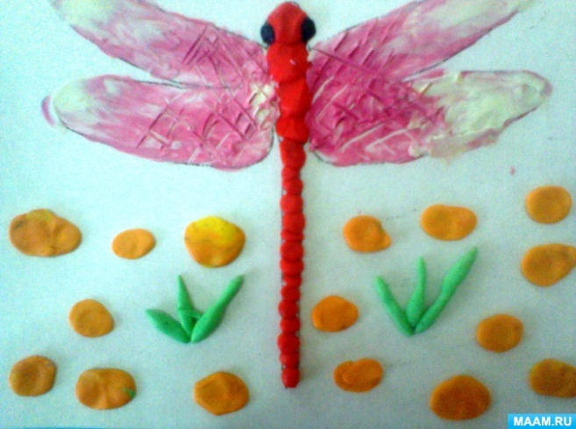

2 способ: Предложите ребёнку нарисованный силуэт стрекозы и попросите его «нарисовать» стрекозу пластилином. Для этого необходимо небольшие шарики размазывать по контуру. Получается замечательная картинка.
Успехов в творчестве!

